 | ИНСТРУКЦИЯ (ПАСПОРТ) ПО ПРИМЕНЕНИЮ ИЗДЕЛИЯ
 | 1. ОПИСАНИЕ ИЗДЕЛИЯ
 | Наименование изделия: | Наименование автомобиля: | Период выпуска | Рекомендованная нагрузка на шар | Рекомендованная нагрузка прицепа без тормозов/с тормозами | Класс ТСУ  ( mаx разовая нагрузка на шар / тяговая ) | Другие особенности
 | Фаркоп (ТСУ) | Ssang Yong New Actyon | 2011- | 90 кг | 750 кг / 2000 кг | 4 ( 120 кг / 3200 кг ) | FA 0606-E
Не требует специальных инструментов и приспособлений при монтаже и демонтаже. Защищено от климатических воздействий специализированным покрытием ведущих мировых производителей порошковых красок. Экологически безопасно.
2. КОМПЛЕКТАЦИЯ
Изделие состоит из следующих элементов:
№ п/п | Наименование | Кол-во
 | Комплект крепежа 273.474
10 | Болт М8х20 | 2
11 | Болт М12х40 | 4
12 | Болт М12х1,25х40 | 6
13 | Гайка М8 | 2
14 | Гайка М12 | 2
15 | Гайка М25 | 1
16 | Шайба гроверная 8 | 2
17 | Шайба гроверная 12 | 12
18 | Шайба гроверная 25 | 1
19 | Шайба 8 | 4
20 | Шайба 12 | 12
21
№ п/п | Наименование | Кол-во
1 | 305.606 Рама ТСУ | 1
2 | 305.376-01 Кронштейн ТСУ | 1
3 | 745.373 Кронштейн | 1
4 | 745.374 Кронштейн | 1
5 | 713.006-01 Сцепной шар | 1
6 | 747.027 Палец | 1
7 | 745.282 Гнездо розетки | 1
8 | Шплинт DIN 11024 | 1
 |  | 1

3. УСТАНОВКА
- Снять глушитель с резиновых опор, открутить гайки крепления термозащиты.
- Закрепить кронштейны 3 и 4 к раме а/м болтами М12х1,25х40, кронштейн 4 одеть прорезью на буксирную петлю, затем, повернув, установить, как показано на рисунке (рис.1,2).
- Установить раму 1, закрепив ее болтами М12х40 к кронштейнам 3 и 4 (рис.3).
- Закрепить гнездо розетки 7 болтами М8 (рис.3).
- Затянуть весь крепеж, навесить глушитель.
- Вставить кронштейн фаркопа 2 в раму 1, зафиксировав его пальцем 6 и шплинтом 9 (рис.4).
- Установить шар фаркопа 5 в отверстие кронштейна 2 и закрепить его гайкой 15 (рис.4).
Примечание: за последствия неправильной установки предприятие - изготовитель ответственности не несет; усилия затяжки болтов
М6 - 10 Нм, М8 – 25 Нм, М10 – 50 Нм, М12 – 85 Нм.

ТСУ SSANG YONG New Actyon

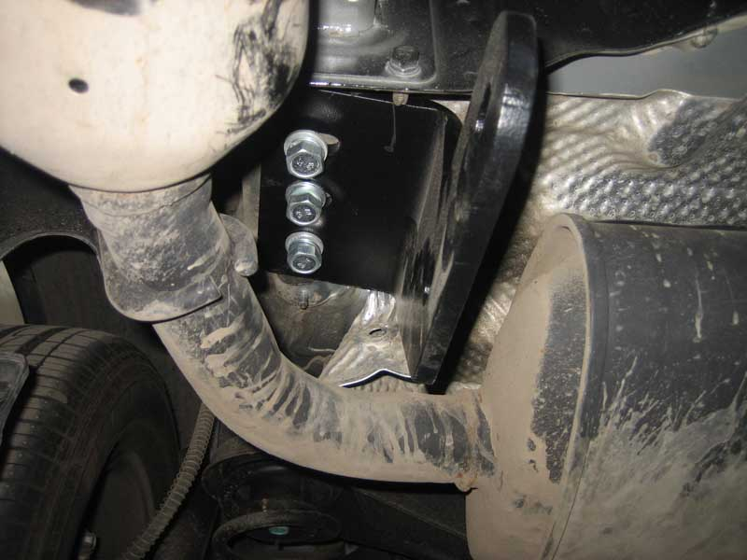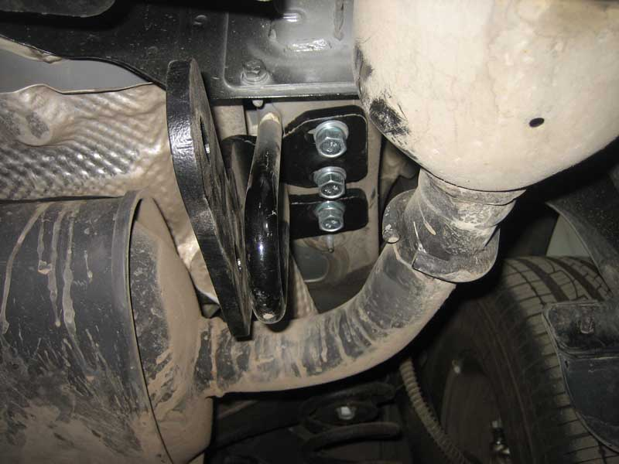
Рис.1 Рис.2

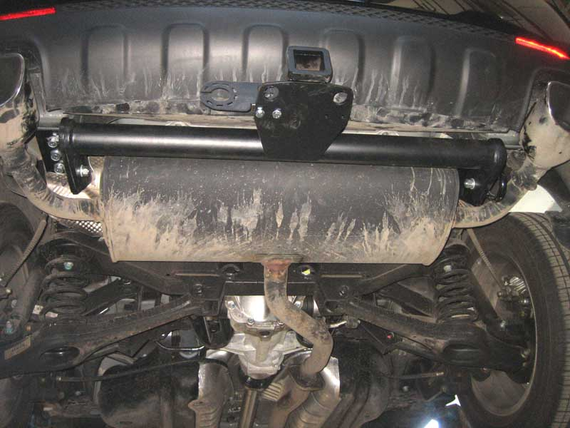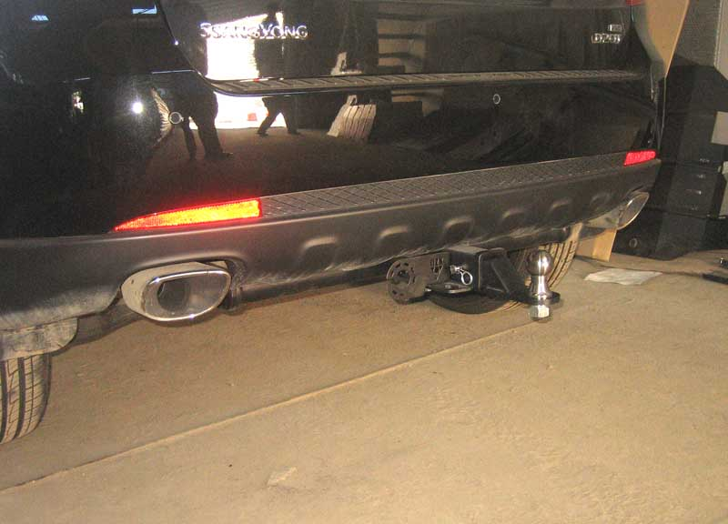
Рис.3 Рис.4

При транспортировке велоплатформы рекомендуется заменить штатный кронштейн тсу 305.417-01 на силовой кронштейн ТСУ 305.418 BIZON.

